COMMUNIQUÉ DE PRESSE

Bienne, 22 janvier 2025
Nouveau groupe de recherche sur la sécurité du matériel informatique à la Haute école spécialisée bernoise

Le nouveau groupe de recherche sur la sécurité du matériel informatique de l’Institute for Cybersecurity and Engineering ICE de la Haute école spécialisée bernoise BFH se consacre à un thème crucial et de plus en plus d’actualité: la sécurité des systèmes embarqués et en réseau. Son objectif est de mieux comprendre les menaces et les risques dans ce domaine et de déployer des solutions efficaces.

« Nous observons en permanence le paysage de la sécurité et avons clairement identifié un besoin, celui d’accroitre la recherche dans le domaine de la sécurité du matériel », explique Bruce Nikkel, coresponsable de l’Institute for Cybersecurity and Engineering ICE. La mise en réseau croissante du matériel informatique – notamment dans le contexte de l’industrie 4.0 – pose de nouveaux défis. De nombreuses entreprises intègrent des services cloud et connectent leurs systèmes, parfois vieux de plusieurs décennies, via l’internet, ce qui ouvre une toute nouvelle dimension du risque. Par le passé, les systèmes industriels étaient généralement isolés et protégés par des mesures de sécurité physiques telles que les contrôles d’accès. La mise en réseau actuelle engendre toutefois des points faibles qui ont souvent été négligés jusqu’à présent. Les entreprises qui ont traditionnellement misé sur la sécurité physique manifestent souvent une expérience insuffisante dans la gestion des cybermenaces modernes. Ajoutons à cela les lois sur la cyberrésilience, comme le Cyber Resilience Act de l’Union européenne, qui exigent une amélioration des normes de cybersécurité des produits contenant un composant numérique tout au long de leur cycle de vie.

Offre de prestations
Le groupe de recherche propose des évaluations de la sécurité du matériel et des risques, des tests d’intrusion et des injections de fautes, l’analyse des attaques par canal latéral et des conseils sur la sécurité de la chaine d’approvisionnement du matériel. Il prend ainsi en charge divers secteurs et une multitude d’appareils, dont les appareils IoT (internet des objets) pour les consommateurs et l’industrie, les appareils OT (technologie opérationnelle), les bâtiments intelligents, les voitures intelligentes et enfin les systèmes embarqués pour les applications médicales. En outre, il propose une assistance médicolégale pour l’extraction de données de systèmes embarqués.

Bien que la recherche en soit encore à sa phase de démarrage, on entrevoit un potentiel énorme. L’objectif consiste à soutenir les entreprises de l’industrie 4.0 aussi bien que les fabricants et les utilisateurs d’appareils IoT. Il s’agit par conséquent de contribuer à la sécurité et à la stabilité des systèmes en réseau, au bénéfice de l’économie et de la société.

Institute for Cybersecurity and Engineering ICE
Ce groupe de recherche complète les groupes de recherche existants de l’institut, notamment e-Voting, Fintech Security et Wireless Communication and Secure Internet of Things. Il offre une expertise et des outils spécifiques qui peuvent se révéler utiles pour les activités de ces groupes. L’Institute for Cybersecurity and Engineering ICE développe de nouvelles technologies en poursuivant un objectif : protéger la société, l’économie et les infrastructures face aux menaces cybernétiques.

Citations
« Nous observons en permanence le paysage de la sécurité et avons clairement identifié un besoin, celui d’accroitre la recherche dans le domaine de la sécurité du matériel. »
Bruce Nikkel, coresponsable de l’Institute for Cybersecurity and Engineering ICE

Plus d’informatoins
www.bfh.ch/ice

Contacts
Pascal Mainini, Tenure Track professeur, +41 32 321 62 92, pascal.mainini@bfh.ch

Vera Reid, Communication Haute école spécialisée bernoise, +41 32 344 02 82, vera.reid@bfh.ch

Images
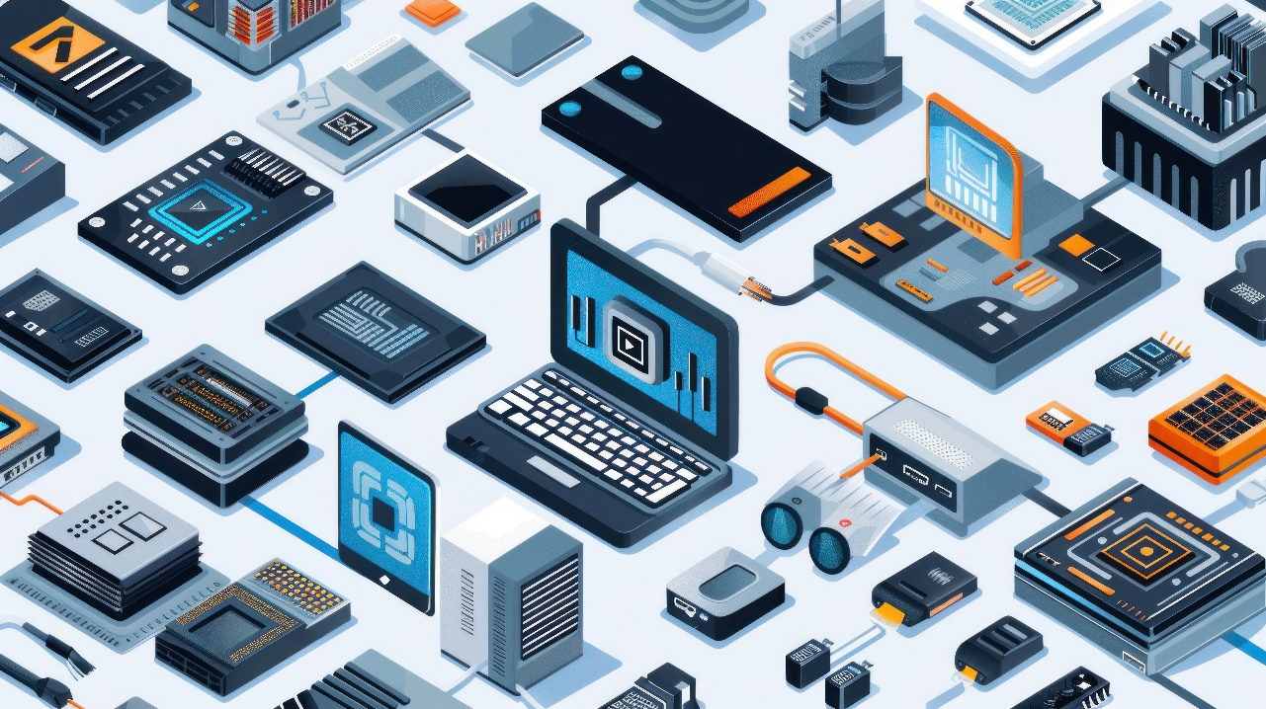
Adobe Stock

